Направление: Природоресурсное право; аграрное право; экологическое право

Номинация: научная работа

Тема: «Исследование действующего законодательства о противопожарной охране»

Автор: студент 3 курса, Мититаниди Павел Олегович

Научный руководитель: к.ю.н., заведующий кафедры «Уголовно-правовые дисциплины», Кириленко Виктория Сергеевна.

Место выполнения работы: Россия, Ростовская область, город Шахты, Институт сферы обслуживания и предпринимательства (филиал) ДГТУ в г. Шахты

2018

Содержание

- Введение……………………………………………………………………………………..
- Основные понятия. …………………………………………………………………………
- Сравнение деятельности государственных и независимых экспертов в сфере пожарной безопасности………………………………………………………………………………...
- Опыт зарубежных стран…………………………………………………………………...
- Предполагаемые поправки в действующие нормативно правовые акты по противопожарной безопасности…………………………………………………………..
- Заключение………………………………………………………………………………....
- Список используемой литературы………………………………………………………..

ВВЕДЕНИЕ

Пожары причиняют огромный ущерб. Во многих случаях они сопровождаются не только разрушением зданий, оборудования, инженерных коммуникаций, но и гибелью людей. На сегодняшний день, проблема обеспечения пожарной безопасности жилых помещений и сооружений общественного пользования стала как никогда актуальной. Недавняя трагедия в Кемерово отчетливо показала имеющиеся проблемы и недочеты в данной области, разрешение которых является первостепенной задачей для обеспечения высокого уровня общественной безопасности.
Целью нашего исследования является сравнение деятельности государственных и независимых экспертов, анализ опыта зарубежных стран по организации противопожарной безопасности и пожарной экспертизы, выявление в действующих нормативно правовых актах пробелов и коллизий, а также выработка мер по их эффективному решению.

1 Основные понятия

Целью противопожарной защиты выступает поиск наиболее эффективных, целесообразных в экономическом плане и обоснованных с технической точки зрения средств и способов предотвращения возгораний и их ликвидации. Основная задача – минимизировать ущерб при наиболее рациональном применении сил и методов тушения.
Пожарная безопасность – это такое состояние объекта, при котором в первую очередь исключается вероятность воспламенения. В случае же его возникновения в рамках защиты предусматриваются необходимые меры. Основная цель, которую преследует пожарная безопасность, – это устранение негативного воздействия опасных факторов возгорания на людей, материальные ценности и сооружения.
В настоящее время, противопожарное законодательство основывается на Конституции РФ и включает в себя Федеральный закон, иные нормативно правовые акты в сфере противопожарного надзора, и нормативно правовые акты субъектов Российской Федерации, а также муниципальные акты, которые регулируют вопросы пожарной безопасности.
В соответствии со ст.1 ФЗ «О пожарной безопасности», под противопожарной деятельностью стоит понимать совокупность установленных нормативными правовыми актами Российской Федерации, нормативными правовыми актами субъектов Российской Федерации и муниципальными правовыми актами по пожарной безопасности требований пожарной безопасности, определяющих правила поведения людей, порядок организации производства и (или) содержания территорий, земельных участков, зданий, сооружений, помещений организаций и других объектов защиты в целях обеспечения пожарной безопасности
Согласно все той же ст.1 ФЗ «О пожарной безопасности», структуру Государственного пожарного надзора составляет деятельность уполномоченных федеральных органов исполнительной власти, органов исполнительной власти субъектов Российской Федерации, осуществляющих переданные полномочия, а также подведомственных им государственных учреждений, направленная на предупреждение, выявление и пресечение нарушений организациями и гражданами требований, установленных законодательством Российской Федерации о пожарной безопасности (далее - обязательные требования), посредством организации и проведения проверок деятельности организаций и граждан, состояния используемых (эксплуатируемых) ими объектов защиты, территорий, земельных участков, продаваемой пожарно-технической продукции, проведения мероприятий по контролю на лесных участках, на объектах ведения подземных горных работ, при производстве, транспортировке, хранении, использовании и утилизации взрывчатых материалов промышленного назначения, принятия предусмотренных законодательством Российской Федерации мер по пресечению и (или) устранению выявленных нарушений, и деятельность указанных уполномоченных органов государственной власти по систематическому наблюдению за исполнением требований пожарной безопасности, анализу и прогнозированию состояния исполнения указанных требований при осуществлении организациями и гражданами своей деятельности;
По действующему положению ФЗ, экспертизу пожарной безопасности может провести как, уполномоченное на проведение данных мероприятий лицо, т.е. сотрудник Государственной противопожарной службы, так и независимый эксперт. Однако нередко компетентность независимых экспертов по данному вопросу вызывает вопросы.
В ходе проверок проверяется соблюдение требований пожарной безопасности на следующих объектах: помещения, строения, здания, наружные установки, сооружения, территория, которую использует предприятие в ходе своей деятельности, а также при хранении, транспортировке, утилизации опасных веществ, материалов, участки леса, подземные и другие объекты.
Основные моменты, которым уделяют внимание проверяющие – это выполнение требований пожарной безопасности, предъявляемых к объекту. Запрашивается документация о проведении инструктажей и обучению персонала, приказы об обеспечении пожарной безопасности и назначении ответственных за это лиц, планы эвакуации, журналы учета и прочие документы, связанные с организацией противопожарной безопасности. Также проверяются лицензии, сертификаты и другие документы, необходимые для профильной деятельности предприятия. Проверяется соответствие фактической деятельности, тому, что указано в уставных документах, изучаются договоры аренды, техдокументация, связанная с энергоснабжением объекта, системами противопожарной защиты, средства пожаротушения и их состояние и т.д.
При проведении пожарных проверок действия инспекторов включают:
- предъявление распоряжения о проведении проверки,
- ознакомление с документами и их анализ,
- осмотр объектов,
- возможно проведение экспертиз,
- вывод о соответствии/несоответствии проверяемого объекта требованиям пожарной безопасности, о выполнении ранее вынесенных предписаний.
С 01.10.2017 г. Государственный пожарный надзор применяет при проверках предприятий общепита и торговли, а также многоквартирных жилых домов, проверочные листы, представляющие собой перечень определенных вопросов. Ответы на них позволяют сделать вывод о соблюдении/несоблюдении требований пожарной безопасности на объекте.
Начиная с 01.07.2018 г., проверочные листы будут применяться при проверках любых предприятий и ИП (постановление Правительства РФ от 29.06.2017 № 774). Заполненный проверочный лист прилагается к акту проверки.
Плановая пожарная проверка проводится с частотой, определяемой присвоенной объекту категорией риска. Критерии отнесения к соответствующей категории определены «Положением о федеральном Государственном пожарном надзоре», утв. Постановлением Правительства РФ от 12.04.2012 № 290 (в ред. от 29.06.2017).
В зависимости от присвоенной категории, план проверок МЧС предусматривает следующую периодичность:
- раз в 3 года – категория высокого риска (учреждения образования, детские лагеря, медицинские стационары и социальные объекты с проживанием), но согласно постановления Правительства РФ от 23.11.2009 № 944, проверки в таких учреждениях могут проводится и чаще – раз в 2 года, или ежегодно;
- раз в 4 года – категория значительного риска (опасные, технически сложные и уникальные объекты, объекты, важные для национальной безопасности, особо ценные объекты культурного наследия, книгохранилища, таможенные терминалы, федеральные архивы и т.п.);
- раз в 7 лет – категория среднего риска (граничащие с лесами садово-огороднические и дачные объединения, объекты высотой от 15 до 28 м и свыше 28 м и т.д.);
- раз в 10 лет – категория умеренного риска (объекты до 15 м высотой, определенные объекты до 28 м высотой, садово-огородные, дачные поселки и др.);
- не включаются в план проверок МЧС вообще – объекты категории низкого риска (плоскостные автостоянки, навесы, временные постройки, киоски и т.д.).
Регламент проведения плановых проверок утвержден приказом МЧС РФ от 30.11.2016 № 644 (п.п. 52 – 65 приказа). Кроме того, любая проверка должна проводиться с соблюдением положений закона от 26.12.2008 № 294-ФЗ «О защите прав юридических лиц и ИП при осуществлении госконтроля».
Отдельно стоит упомянуть пожарную экспертизу проектной документации.
Одним из главных разделов любого проекта, касающегося строительства (реконструкции, восстановления), является пожарная безопасность. Этому аспекту уделяется главное внимание в процессе проверки проектной документации. Без проведения экспертизы пожарной безопасности возможно появление целого ряда проблем с вводом объекта в эксплуатацию в будущем.
Изучением раздела должны заниматься высококвалифицированные специалисты, имеющие достаточную квалификацию и знания в секторе электротехники и электроники. При этом важно, чтобы проверена была вся документация, имеющая непосредственное отношение к проекту и его безопасности в пожарном секторе. При проведении экспертизы должны быть охвачены все нюансы проектируемого сооружения.
Стоит отметить, что раздел пожарной безопасности играет ключевую роль, поэтому должен быть учтен на этапе разработки проекта. Кроме этого, концепцию в секторе пожарной безопасности необходимо разрабатывать еще в период создания эскиза проекта. При этом в документе должны быть прописаны требования противопожарной защиты с учетом нюансов объекта.
В ходе проведения экспертизы, изучению подлежит следующая документация:
- системы пожарной безопасности, которые устанавливаются на объекте;
- системы, которые оповещают о наличии пожара или передают информацию на контрольный пункт;
- системы, обеспечивающие своевременное удаление дыма из помещения;
- декларация пожарной безопасности и так далее.
На практике этому разделу проверки уделяется ключевая роль. При этом экспертиза позволяет решать целый ряд задач, среди которых:
- Выявление факта соответствия документации действующим нормам, правилам и требованиям проектирования.
- Поиск эффективных путей оптимизации уже принятых решений в отношении проекта в целом и его пожарной безопасности в частности.
- Получение консультаций со стороны профессиональных экспертов, способных дать точные рекомендации в отношении тех или иных изменений или доработок проекта.
- Определение существующих отклонений от действующих норм пожарной безопасности. По итогам замечаний должны быть разработаны меры по устранению имеющихся нарушений.
Сам процесс проведения экспертизы представляет собой несколько этапов:
- Сначала заказчик обращается в уполномоченную компанию и получает консультацию по составлению технического задания.
- После того как разработка документации завершена, производится ее сбор и передача в уполномоченную структуру для проверки.
- Специалисты проводят подробный анализ на факт соответствия переданных бумаг действующим правилам, стандартам и нормам.
- Проводится обследование объекта, выявляются имеющиеся упущения, несогласования с законодательством, отклонения от нормы.
- Разрабатывается комплекс мероприятий, которые позволили бы устранить оплошности, допущенные в процессе строительства.
- Если в период проверки не обнаружено существенных замечаний, то заказчик получает на руки одобрительное заключение. Если же проблемы выявлены, то они устраняются, после чего экспертиза может быть назначена повторно.
Как только раздел проверен, осуществляется передача полного пакета бумаг и информации, среди которой:
- Номер, который присваивается бумагам, место и дата оформления проектной документации.
- Информация, касающаяся проверяющей структуры (адрес, наименование и так далее).
- Информация о клиенте — стороне, которая заказала экспертизу.
- Данные, касающиеся объекта, проверка которого проводится.
- Раздел техзадания.
- Информация, касающаяся проведенного анализа.
- Ссылки на законодательные акты, положения и так далее (нормативно-правовая база).
- Перечень дефектов, которые были допущены при разработке документации и выявлены в процессе проверки.
- Подпись специалистов (экспертов), которые принимали участие в исследовании. Одно из обязательных требований, которое часто игнорируется и должно проверяться ‒ наличие печати компании, которая проводит проверку разделов проектной документации. В противном случае документ может быть признан недействительным.
Подобная экспертиза может проводиться как сотрудниками Государственного пожарного надзора, так и независимыми экспертами, при условии, что данный эксперт будет необходимую для осуществления своей деятельности лицензию.
Для осуществления независимой деятельности по пожарному надзору, лицу необходимо получить государственную лицензию Государственного пожарного надзора по результатам квалификационных испытаний, которые проводятся в тестовом формате, и представляют собой лишь теоретическую часть. Практическая часть в квалификационных испытаниях отсутствует, что может поставить под вопрос уровень практических знаний эксперта в области обеспечения пожарной безопасности.
Как и к любым должностным лицам, к независимым экспертам существует определенный ряд требований и качеств, которые необходимы для осуществления профессиональной деятельности:
- Наличие среднего и (или) профессионального образования.
- Наличие стажа работы по обеспечению пожарной безопасности не менее пяти лет.
Так же должностное лицо должно знать нормативно правовые акты Российской Федерации, регулирующие противопожарную безопасность, а также владеть формами и методами по предотвращению и обеспечению пожарной безопасности.
Существуют и дистанционные программы обучения независимых пожарных экспертов, по окончании которых, лицо может получить свидетельство об окончании обучения на независимого специалиста по обеспечению пожарной безопасности. Однако уровень предлагаемых образовательных услуг, а так же их формат, не позволяет в полной мере говорить о должном уровне теоретических и практических знаний для осуществления данного вида профессиональной деятельности.

Сравнение деятельности государственных и независимых экспертов в сфере пожарной безопасности

В 2007 г. Государственная экспертиза при МЧС России выступила с инициативой создания системы независимой оценки рисков в области обеспечения пожарной безопасности.
НОР (независимая оценка рисков) подразумевает под собой предпринимательскую деятельность по оценке уровня противопожарной безопасности.
Целями создания данной системы являлось формирования в нашей стране независимого объединения экспертов, способных повысить уровень защищенности населения, освободить Государственный пожарный надзор от контроля на малозначительных объектах, а также обеспечить независимую и прозрачную надзорную деятельность в соответствии с антикоррупционным законодательством.
Законодательную базу деятельности независимых экспертов составляют следующие нормативно правовые акты:
- Федеральный Закон № 120-ФЗ от 03.06.2011 «Увеличение штрафов за несоблюдение требований пожарной безопасности».
- Федеральный закон № 384-ФЗ от 30.12.2009 «Технический регламент о безопасности зданий и сооружений».
- Постановление Правительства Российской Федерации № 304 от 07.04.2009 «Об утверждении Правил оценки соответствия объектов защиты (продукции) установленным требованиям пожарной безопасности путем независимой оценки пожарного риска».
- Федеральный Закон № 123-ФЗ от 22.07.2008 «Технический регламент о требованиях пожарной безопасности».
- Федеральный Закон № 69-ФЗ от 21.12.1994 «О пожарной безопасности»
Отдельно стоит отметить постановление Правительства Российской Федерации №304 от 07.04.2009г., которое является ведущим в перечне НПА регулирующих деятельность независимых экспертов. В данном постановлении достаточно подробно описана цель и задачи независимых экспертов, порядок организации их деятельности, а также положения об экспертной оценке и способы контроля деятельности независимых экспертных организаций.
С 1 мая 2009 года вступил в силу Федеральный закон № 123-ФЗ «Технический регламент о требованиях пожарной безопасности», который вводит совершенно новый механизм контроля и надзора за пожарной безопасностью на объектах защиты. В нем объединены многочисленные требования пожарной безопасности, действующие в России до этого. Согласно Закону, каждый объект защиты (здание, сооружение, технологические установки, оборудование и т. п.) должен иметь Систему обеспечения пожарной безопасности, отвечающую заданным нормам пожарного риска.
В ст. 6 указанного закона определены условия соответствия объекта защиты требованиям пожарной безопасности, при этом собственник объекта сам принимает решение о выполнении того или иного условия:
1. В полном объеме выполнены требования пожарной безопасности, установленные техническими регламентами, принятыми в соответствии с Федеральным законом «О техническом регулировании», и пожарный риск не превышает допустимых значений, установленных настоящим Федеральным законом;
2. В полном объеме выполнены требования пожарной безопасности, установленные техническими регламентами, принятыми в соответствии с Федеральным законом «О техническом регулировании», и нормативными документами по пожарной безопасности».
Следует отметить, что оценка пожарного риска — это проведение соответствующих расчетов по специально утвержденным методикам, с помощью которых можно определить, соответствует или не соответствует риск тем значениям, которые установлены Техническим регламентом.
Постановлением Правительства РФ от 31 марта 2009 г. № 272 «О порядке проведения расчетов по оценке пожарного риска» регламентирован порядок проведения расчетов по оценке пожарного риска, который включает в себя:
Определение расчетных величин пожарного риска, которое обеспечивается исходя из:
Анализа пожарной опасности объекта защиты;
Определения частоты реализации пожароопасных ситуаций (табличные данные);
Построения полей опасных факторов пожара для различных сценариев его развития;
Оценки последствий воздействия опасных факторов пожара на людей для различных сценариев его развития;
Наличия систем обеспечения пожарной безопасности зданий, сооружений и строений (автоматической пожарной сигнализации, системы оповещения и управления эвакуацией людей при пожаре, системы противодымной защиты, автоматического пожаротушения и т.д.).
Расчеты по оценке пожарного риска оформляются в виде отчета, в который включаются:
Наименование использованной методики;
Описание объекта защиты, в отношении которого проведен расчет по оценке пожарного риска;
Результаты проведения расчетов по оценке пожарного риска;
Перечень исходных данных и используемых справочных источников информации;
Вывод об условиях соответствия (несоответствия) объекта защиты требованиям пожарной безопасности.
Расчеты пожарного риска проводятся по Методикам, утвержденным МЧС России:
Для всех зданий, за исключением многоквартирных жилых домов (функциональное назначение Ф1.3), зданий детских дошкольных образовательных учреждений, специализированных домов престарелых и инвалидов (неквартирные), больниц, спальных корпусов образовательных учреждений интернатного типа и детских учреждений, а также производственных и складских зданий и сооружений – ПРИКАЗ МЧС РОССИИ от 30 июня 2009 г. № 382 «ОБ УТВЕРЖДЕНИИ МЕТОДИКИ ОПРЕДЕЛЕНИЯ РАСЧЕТНЫХ ВЕЛИЧИН ПОЖАРНОГО РИСКА В ЗДАНИЯХ, СООРУЖЕНИЯХ И СТРОЕНИЯХ РАЗЛИЧНЫХ КЛАССОВ ФУНКЦИОНАЛЬНОЙ ПОЖАРНОЙ ОПАСНОСТИ» (в редакции Приказа МЧС России от 12.12.2011 года № 749).
Для производственных и складских зданий и сооружений – ПРИКАЗ МЧС РОССИИ от 10 июля 2009 г. № 404 «ОБ УТВЕРЖДЕНИИ МЕТОДИКИ ОПРЕДЕЛЕНИЯ РАСЧЕТНЫХ ВЕЛИЧИН ПОЖАРНОГО РИСКА НА ПРОИЗВОДСТВЕННЫХ ОБЪЕКТАХ».
Если на объекте выполняются все требования пожарной безопасности (своды правил, государственные стандарты и другие нормативные документы в области пожарной безопасности), то расчет по оценке пожарного риска не требуется. При этом расчеты по оценке пожарного риска могут входить в состав НОР.
Существует мнение о том, что при наличии положительного заключения НОР проверка органами Федерального государственного пожарного надзора осуществляться не будет, что полностью не соответствует действительности. В силу действующего Административного регламента МЧС России по исполнению государственной функции по надзору за выполнением требований пожарной безопасности, утвержденного Приказом МЧС России от 28.06.2012 года №375 объекты, получившие положительное заключение НОР не могут планироваться к проведению плановых проверок в течение 3 лет. При этом, планы проверок на предстоящий год органами ФГПН подаются в прокуратуру не позднее 1 сентября и в случае представления заключения НОР после 1 сентября, то объект может быть запланирован к проведению проверки. Также, если объект запланирован к проведению проверки и непосредственно перед ней будет представлено заключение НОР, проверка будет проведена.
В случае наличия на объекте защиты расчетов пожарного риска (в том числе в составе НОР) инспекторами проверяются правильность принятых организацией, проводившей расчеты исходных данных и в случае правильного их применения, проверяется выполнение на объекте требований Федерального закона от 22.08.2009 года №123-ФЗ «Технический регламент о требованиях пожарной безопасности» и Правил противопожарного режима, утвержденных Постановлением Правительства Российской Федерации от 25.04.2012 года №390.
В случае несоответствия исходных расчетных данных фактическим обстоятельствам на объекте инспектором по пожарному надзору выносится мотивированное решение о непринятии результатов расчета по оценке пожарного риска и при проверке, в том числе проверяется выполнение на объекте защиты требований всех нормативных документов по пожарной безопасности.
В настоящий момент времени законодательством не предусмотрена ответственность лиц, проводивших независимую оценку пожарного риска, а ответственность за выявленные нарушения требований пожарной безопасности ложится на собственника объекта, лиц, уполномоченных владеть, пользоваться или распоряжаться имуществом, в том числе руководители организаций.
Данный факт вопросы. Почему деятельность независимых экспертов не подразумевает под собой мер ответственности за ненадлежащее выполнение своих прямых профессиональных обязанностей, и кто несет ответственность в случае ЧП на объекте, аудит которого проводился независимой экспертной организацией?
Государственная же экспертиза пожарной безопасности проходит несколько по другим принципам.
Государственная пожарная экспертиза может проводиться как планово (в течении трех лет после ввода здания в эксплуатацию, а также с момента проведения последней проверки, а также по истечению года в здравоохранительных учреждениях, учреждениях социальной или образовательной деятельности).
При этом проверка жилых многоквартирных домов проводится только в случае обращения жильцов, СМИ, по постановлению муниципальных, региональных или федеральных органов власти.
Государственная пожарная экспертиза может проводиться как индивидуально, так и коллективно, в случае, если ситуация сложная и один специалист не в состоянии дать однозначную оценку. Существует так же отдельный вид проверки- комплексная, проводимая экспертами различных отраслей для наиболее точной и полной оценки безопасности на объекте, а в случае ЧП- для подробного установления причин приведших к чрезвычайной ситуации.
В таких случаях, пожарно-техническая экспертиза производится в целях установления обстоятельств возникновения и развития пожара, а также способствующих ему условий.
Определение обстоятельств возникновения пожара является одной из ключевых задач при расследовании гражданских и уголовных дел о пожарах, поскольку эти обстоятельства могут быть определенным образом связаны с действиями людей или с проявлениями природных явлений.
Пожарная экспертиза решает задачи определения места и времени возникновения первоначального горения (очага пожара), установления механизма возникновения и развития горения, а также выявления обстоятельств, способствующих возникновению и развитию пожара.
При производстве пожарно-технической экспертизы, как и некоторых других инженерно-технических экспертиз, возникает необходимость анализировать техническую документацию сгоревшего объекта, а также проводить оценку сведений об обстоятельствах возникновения, обнаружения и развития горения, проводить моделирование процессов, происходивших в процессе пожара.
Объектами пожарно-технической экспертизы являются:
- место пожара;
- обгоревшие и обуглившиеся конструктивные элементы и части зданий;
- поврежденные транспортные средства и другие крупногабаритные предметы;
- механизмы и оборудование или их узлы и детали;
- обгоревшие и необгоревшие предметы и их остатки (включая предполагаемые технические средства поджога или предметы со следами легковоспламеняющихся и горючих жидкостей);
- предметы с локализованными следами теплового воздействия (проплавами, прогарами и проч.);
- пожарный мусор (зола, пепел, угли, части обгоревших предметов, веществ и материалов), следы копоти и прогаров на объектах, пробы материала с участков под прогарами;
- устройства для зажигания веществ и материалов;
- устройства пожарной сигнализации, средства пожаротушения;
- электронагревательные приборы вместе со шнурами;
- фрагменты электрических проводов и кабелей со следами оплавлений;
- устройства электрозащиты (плавкие предохранители, автоматические выключатели и проч.), электро-коммутирующие устройства с признаками аварийных режимов;
- материалы дела, по которому производится пожарно-техническая экспертиза.
Для проведения пожарно-технической экспертизы не требуется наличия особых разрешающих документов.
В каких случаях обязательно нужна пожарно-техническая экспертиза, на законодательном уровне не установлено. Этот вопрос решается лицом, производящим следствие, или судом при рассмотрении обстоятельств дела, как по их инициативе, так и по ходатайству одной из сторон.
Пожарно-техническая экспертиза считается одной из разновидностей судебных экспертиз, поэтому она осуществляется с соблюдением процессуального законодательства и иных нормативных актов, регулирующих порядок проведения экспертиз.
Документами, содержащими основные положения о пожарно-технической экспертизе, являются:
- Закон «О государственной судебно-экспертной деятельности в Российской Федерации» от 31.05.2001 № 73-ФЗ.
- Приказ МЧС России «Об утверждении инструкции по организации и производству судебных экспертиз в судебно-экспертных учреждениях и экспертных подразделениях федеральной противопожарной службы» от 19.08.2005 № 640.
Благодаря развитию науки и технологий независимая пожарная экспертиза выполняется с использованием методов физики, химии, пирологии. Во время мероприятия воссоздается сценарий пожара по следам пламени. Чтобы точно выяснить причины возгорания, используются экспертные системы.
Пострадавших исследуют с помощью судебно-медицинской экспертизы. К предметам относят и неодушевленные вещи. Чтобы получить наиболее точную картину происшествия, нужно представить эксперту документы, относящиеся к пожару. Если чего-то будет недостаточно, то результат может оказаться не совсем достоверным. Иногда приходится проводить повторную экспертизу.
Для исследования используются предметы с места возгорания, показания свидетелей, фотосхемы, документы, результаты других экспертиз, информация о состоянии объекта.
Все правила проведения процедуры регулирует ФЗ «О пожарной безопасности». В нем говорится, что мероприятие может выполняться не только государственными учреждениями, но и прочим лицами, у которых для этого есть специальные знания. ФЗ «О пожарной безопасности» устанавливает наказание за несоблюдение правил предосторожности. Умышленное повреждение имущества с помощью поджога, что стало причиной смерти людей, считается уголовным преступлением. В этом случае грозит до 5 лет лишения свободы. К ответственности привлекаются лица, которые неосторожно обращаются с огнем. Степень наказания определяется от масштаба ущерба. За пожарную безопасность отвечают должностные лица.
Инспектора ГПН имеют право осуществлять государственный пожарный надзор за соблюдением требований пожарной безопасности организациями, а также должностными лицами и гражданами, проводить обследования и проверку территорий, зданий, сооружений, помещений организаций и других объектов (в том числе в нерабочее время), входить беспрепятственно в порядке, установленном законодательством РФ, в жилые и иные помещения при наличии достоверных данных о нарушении требований пожарной безопасности, создающих угрозу возникновения пожара и (или) угрозу безопасности людей.
Кроме того, пожарные инспекторы вправе требовать представления документов, информации, образцов (проб) продукции, если они относятся к предмету проверки, давать руководителям юридических лиц и должностным лицам обязательные для исполнения предписания по устранению нарушений требований пожарной безопасности.
Согласно ст. 6 Закона № 69-ФЗ государственный пожарный надзор в России осуществляется только должностными лицами органов государственного пожарного надзора, находящихся в ведении федерального органа исполнительной власти, уполномоченного на решение задач в области пожарной безопасности.
Другими словами, осуществлять надзор и проверку противопожарного состояния могут только представители ГПН, а не начальники пожарных отрядов, как это бывает зачастую в связи с ростом коррупции в данной сфере.
Коррупция в сфере пожарного надзора заслуживает отдельного рассмотрения.
Заявленный смысл реформы контрольно-надзорной деятельности заключался в том, чтобы перейти от «палочной» системы, при которой проверяли всех подряд, к системе, ставящей в приоритет предотвращение вреда (профилактику) и дифференцирующей внимание проверяющих в зависимости от степени риска. МЧС, которое отвечает за большую часть пожарного контроля в стране, называли лидером по внедрению риск-ориентированного подхода, куратор реформы министр по делам «открытого правительства» Михаил Абызов в феврале 2018 года хвалил МЧС за «прекрасные результаты», которые делают министерство «примером и для других ведомств, осуществляющих контрольно-надзорные функции».
Чтобы власти перестали «кошмарить» бизнес, президент Владимир Путин в 2015 году установил мораторий на плановые проверки малых предприятий. «Исключены контрольные мероприятия в отношении всех субъектов малого предпринимательства», — напоминало МЧС в докладе о надзорной практике за девять месяцев 2017 года. Но после кемеровского пожара оказалось, что субъекты малого бизнеса могут владеть большими объектами высокого риска: в 2016 году пожарные инспекторы собирались проверять ТЦ «Зимняя вишня», но не стали этого делать, узнав, что собственник формально представляет малый бизнес. Акт проверки формально был выписан, но реально проверки не было, признал замглавы МЧС по Кемеровской области Павел Кононов.
За последние годы в России было несколько крупных пожаров в торговых центрах, в том числе пожар в ТЦ «Адмирал» в марте 2015 года в Казани, где погибли 19 человек. Несмотря на реформу контроля, и надзора, идущую с 2016 года, система пока не изменилась, а потому высокая вероятность массовой гибели людей сохраняется.
Пожарный надзор в регионах превратился в форму бизнеса и используется инспекторами для личного обогащения. Уже после пожара в Кемерово был, например, задержан замглавы МЧС Бурятии Дмитрий Унагаев, которого подозревают в получении взятки за покровительство при осуществлении пожарного надзора. По версии следствия, Унагаев получил от директора коммерческой организации 177 тыс. рублей за покровительство при проверке мер пожарной безопасности.

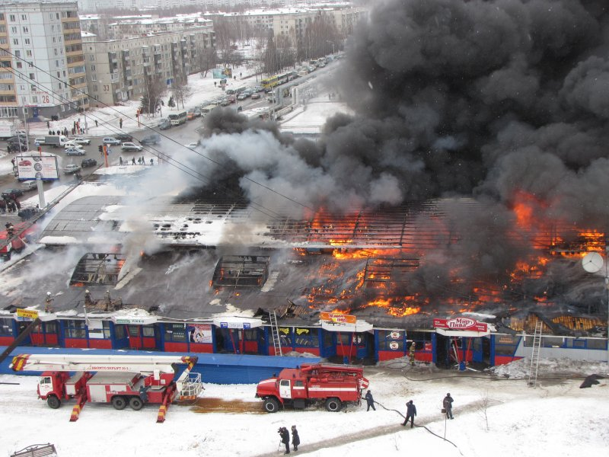

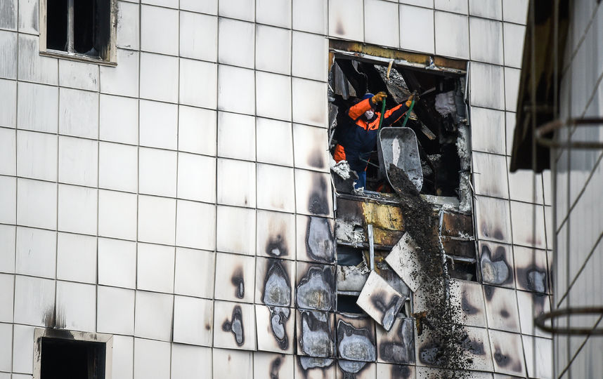
Показательным также является и пример ночного клуба «Хромая лошадь».
Ночной клуб «Хромая лошадь» находился в Перми. Это было одно из самых популярных увеселительных заведений города. Клуб располагался на ул. Куйбышева, недалеко от здания Законодательного собрания. В день, когда произошел пожар, ночное увеселительное заведение отмечало свой очередной юбилей. В «Хромой лошади» было только 50 мест для посетителей. Но на торжество пришли 282. Обслуживал гостей персонал из 40 человек. Планировалось провести красочное шоу с фейерверками.
Быстрому распространению огня способствовали стены заведения, которые были отделаны плетеными прутьями.Несколько человек из персонала и выступающих смогли выбраться из горящего здания через служебный вход, который располагался сразу за сценой. Посетителям не было известно о существовании запасного выхода. Подсвечивающиеся указатели пути эвакуации показывали только направление к главному выходу, поэтому почти все присутствующие устремились к нему.
Главным препятствием для спасения людей стали две двустворчатые двери на выходе (внутри и снаружи клуба), у которых наглухо были закрыты вторые створки. Двум охранникам удалось выломать лишь одну из них. Образовавшаяся сильная давка привела к гибели многих из-за отравления угарным газом и ожогов.

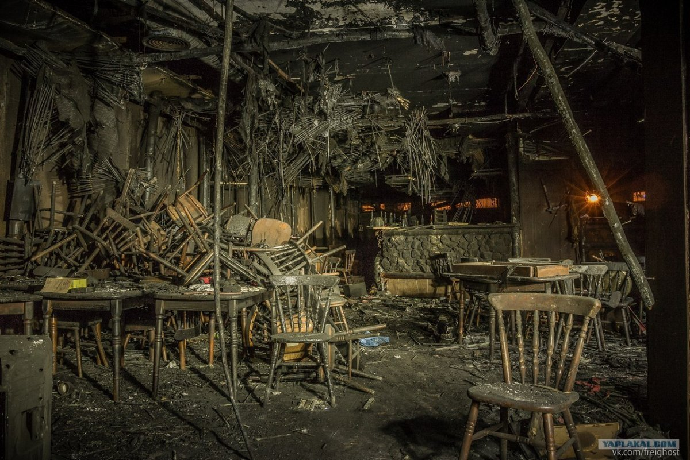

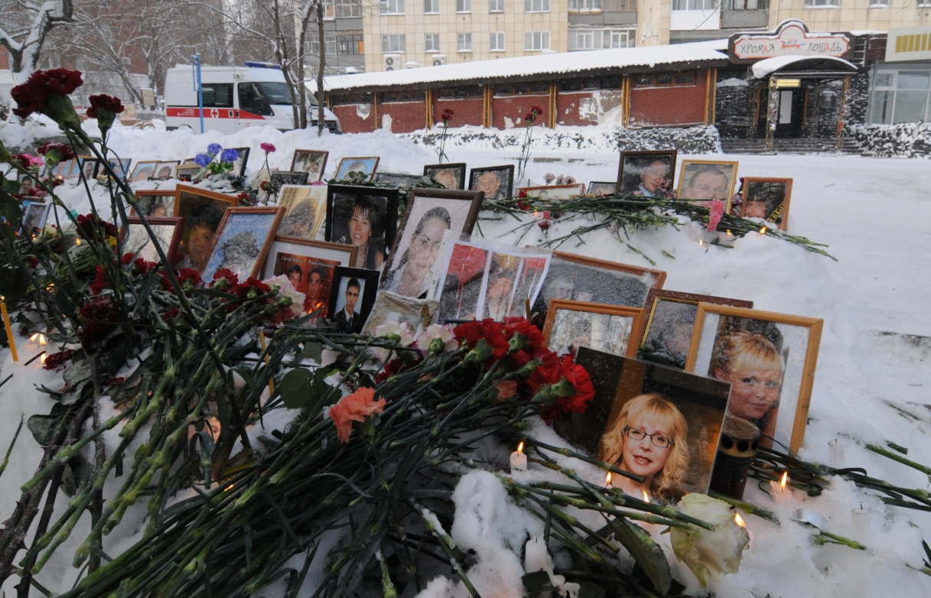

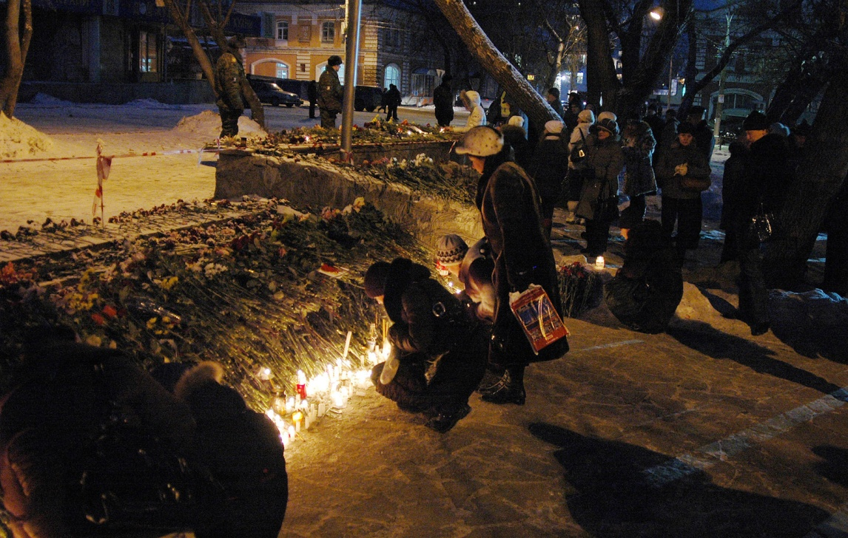

По факту пожара в клубе в Перми 5 декабря 2009 года было возбуждено уголовное дело по признакам преступления, предусмотренного частью 3 статьи 219 УК РФ (нарушение правил безопасности, повлекшее смерть двух и более лиц). Расследование было взято под личный контроль генеральным прокурором Юрием Чайкой Экс-глава краевого Госпожнадзора Владимир Мухутдинов обвинялся в злоупотреблении должностными полномочиями. По мнению следствия, он выдал «Хромой лошади» и магазину «Ля Кав» не соответствовавшие действительности заключения о соблюдении требований пожарной безопасности.
Инспекторы Госпожнадзора Дмитрий Росляков и Наталья Прокопьева в связи с проведением ими ненадлежащих проверок в клубе обвинялись в халатности. Игорю и Сергею Дербеневым, по версии следствия, применившим в клубе пиротехнику, было предъявлено обвинение в нарушении правил использования пиротехнических изделий, повлекшем по неосторожности причинение тяжкого вреда здоровью и гибель людей.
За ненадлежащие проверки бывшие инспекторы краевого Госпожнадзора Дмитрий Росляков и Наталья Прокопьева приговорены к пяти годам колонии-поселения и четырем годам колонии-поселения соответственно.
Игорю и Сергею Дербеневым, применившим пиротехнику в клубе перед пожаром, суд назначил наказание в виде лишения свободы ‒ первому на четыре года и 10 месяцев, второму ‒ на пять лет. Дербеневы также лишены права на три года заниматься деятельностью, связанной с пиротехникой. Практически все обвиняемые вину не признали.

Опыт зарубежных стран

Анализ зарубежных источников позволяет сделать вывод о том, что аудит пожарной безопасности распространен в большинстве экономически развитых стран мира, среди которых Бельгия, Великобритания, Германия, Греция, Канада, Люксембург, Португалия, Франция.
Вместе с тем, по сообщению Постпредства России при ЕС, в Европейском сообществе не существует каких-либо единых стандартов относительно аудита безопасности и оценки рисков в области гражданской защиты, пожарной безопасности
Данные вопросы находятся полностью в компетенции стран – членов ЕС, которые разрабатывают их с учетом своих специфических нужд и приоритетов. Проблемами аудита безопасности в странах – членах ЕС занимаются в основном страховые компании, а разработку методологий оценок ведут, как правило, специализированные институты.
В разных странах под аудитом понимается различные виды контроля. В одних это – комплексное управление рисками, конечной целью которого является выработка концепции безопасности предприятия, в то время как в других – предстраховая оценка предприятия. При этом формы проведения аудита безопасности в перечисленных странах носят как добровольный, так и обязательный характер.
Так, в Германии координация и нормативно-правовое обеспечение мер в сфере аудита безопасности объектов критической инфраструктуры находятся в компетенции подчиненного МВД ФРГ Федерального ведомства по защите населения и помощи в чрезвычайных ситуациях, которое издает, в частности, профильные рекомендации для предприятий, такие как «Защита критической инфраструктуры – концепция основных мер защиты».
Участие независимых аудиторов в области пожарной безопасности наряду с инспекторами пожарной профилактики в рассмотрении и согласовании проектно-сметной документации на строительство крупных объектов является обязательным.
Во Франции, аудит безопасности осуществляется на двух этапах: в процессе строительных работ и непосредственно во время эксплуатации здания.
Аудит пожарной безопасности, проводимый экспертом по техническому контролю в процессе строительных работ и в ходе эксплуатации (технические проверки), обязателен для зданий и сооружений с массовым пребыванием людей 1-й группы (свыше 2 000 человек), а также для особых сооружений, подлежащих риску, как, например, сооружения с большими пролетами, фундаменты с большим эксцентриситетом и т.д.). Существуют случаи, когда технический контроль обязателен для проверки доступности здания инвалидам, для оценки сейсмического риска PS. Заключения по результатам технического контроля выдаются аккредитованным экспертом в данной области.
Технические проверки в процессе эксплуатации обязательны в зависимости от технических установок здания и его категории. Законы и постановления уточняют уровень квалификации инженеров, занимающихся данными проверками (компетентный специалист, аккредитованный эксперт по техническому контролю). Например, каждый год электрические установки должны проверяться аккредитованным экспертом для оценки зданий с массовым пребыванием людей и для промышленных зданий и сооружений, включающих в себя также рабочие помещения.
Периодичность аудита определяется правовыми актами, статьями постановления от 25.06.1980.
Согласно постановлению от 19.11.2001, «здания и сооружения с массовым пребыванием людей 1, 2, 3 и 4 категорий подлежат периодичному аудиту, осуществляемому Комиссией по безопасности. Периодичность визитов зависит от назначения здания и его категории». Жилые здания и сооружения подлежат ежегодным проверкам, которые касаются установок противопожарной безопасности: дымоудаления и вентиляции. Ежегодный аудит данных объектов проводится компетентными специалистами.
Риски в области пожарной безопасности, гражданской обороны и защиты населения в Бельгии оценивает страховая компания, обслуживающая тот или иной контракт. Размер страховой премии является результатом договоренности страховой компании, банка, агентства недвижимости и клиента. В случае если они не могут прийти к соглашению, к делу подключается назначенный правительством для разбора жалоб в области страхования омбудсмен, который проводит независимую оценку рисков и выносит свой вердикт.
Оценка пожарного риска в Великобритании осуществляется независимой организацией, которая привлекает к этой работе экспертов (аудиторов) – специалистов наиболее высокой квалификации в данной области, не заинтересованных в результатах аудита.
В Германии создан институт независимых экспертов (аудиторов) в области пожарной безопасности. Функции назначения и аттестации уполномоченных экспертов по вопросам независимой оценки рисков в области пожарной безопасности и противопожарного страхования выполняют региональные торгово-промышленные палаты или высшие земельные органы строительного надзора.
Аудитором в области пожарной безопасности в соответствии с нормативными правовыми актами земли может стать гражданин Германии, имеющий высшее техническое строительное образование, 5-летний стаж работы, прошедший в течение 1 года специальное обучение в министерстве, уполномоченном на аттестацию независимых аудиторов.
Программу обучения и экзаменационные вопросы разрабатывают специалисты пожарной охраны совместно с министерством, уполномоченным на аттестацию аудиторов. В состав комиссии, принимающей экзамены, включаются: сотрудники пожарной охраны, инженеры-строители (в том числе архитекторы), независимые аудиторы, специалисты органов по сертификации.
Лицам, успешно сдавшим экзамены, выдаются свидетельство и именная печать независимого эксперта (аудитора) по противопожарной защите строительных сооружений.
В строительных нормах и правилах земли публикуется реестр независимых аудиторов в области пожарной безопасности. Независимые аудиторы в области пожарной безопасности обязаны повышать квалификацию на ежегодных 2-дневных сборах в профилактических подразделениях пожарной охраны

Предполагаемые поправки в действующие нормативно правовые акты по противопожарной безопасности

Из нашего исследования следует, что в сфере противопожарной безопасности и пожарной охраны, существуют определенные проблемы. Так же неверно было бы сказать о том, что действующие в этой области НПА в полной мере могут регулировать деятельность сотрудников Государственного пожарного надзора и экспертов независимых противопожарных экспертных организаций.
Как уже было отмечено, в Российской Федерации действует несколько нормативных актов регулирующих деятельность государственных и независимых экспертов противопожарной безопасности и пожарной экспертизы.
В первую очередь предполагается введение в ФЗ «о пожарной безопасности» отдельной нормы, которая бы раскрывала статус независимых пожарных экспертов, регламентировала бы порядок их деятельности, а так же вводила меры персональной ответственности для независимых пожарных экспертов, как меры ответственности за ненадлежащее выполнение своих прямых обязанностей. Для этого необходимо в действующий Федеральный закон «О пожарной безопасности» внести отдельную статью в главу 4, либо создание отдельной главы, которая бы имела следующее наименование - «права, обязанности и ответственность независимых экспертов и экспертных объединений в обеспечении пожарной безопасности и проведении пожарно-технической экспертизы».
Так же очень важным моментом является необходимость проверки практических знаний будущего независимого эксперта. Представляется возможным, формирование системы оценки уровня практических знаний в образовательных учреждениях, занимающихся обучением и повышением профессиональной квалификации будущих и уже действующих независимых экспертов. Для этого необходимо задействовать научно-исследовательские институты МЧС и Государственного пожарного надзора для формирования единой методической и практической базы.
Нельзя не отметить и необходимость проведения антикоррупционных мероприятий. Коррупция в сфере пожарного надзора и пожарной экспертизы на сегодняшний день является актуальной проблемой. В связи с последними трагедиями, органам государственной власти следует особенно тщательно провести свою работу по предотвращению и расследованию коррупционных преступлений, как имеющих огромную общественную опасность.

ЗАКЛЮЧЕНИЕ

Важно отметить, что решение данной проблемы займет не один месяц, ведь необходима выработка комплексного подхода для разрешения всех имеющихся в нормативно правовых актах недочетах и коллизий, проведения работ по повышению уровня правовых знаний сотрудников Государственного пожарного надзора и экспертов независимых экспертных объединений.
Подводя итог проведенной нами работы, можно и важно сказать о том, что проблема обеспечения противопожарной безопасности и пожарной экспертизы существует в нашей стране достаточно долгое время. Причиной этому служат самые разнообразные факторы. Это и несовершенство действующих норм права регулирующих общественные отношения в данной сфере, это и недостаточная квалификация экспертов, и низкий уровень правового сознания и социальной ответственности. Нужно понимать, что для решения данной проблемы необходимо приложить все возможные усилия, ведь сфера противопожарной безопасности и экспертизы подразумевает под собой обеспечение безопасности общества и каждого его отдельного члена. На фоне ужасных происшествий в Перми, Казани, Кемерово, в которых погибло большое количество людей - такие слова не просто пустой звук.

Список используемой литературы:
- Конституция Российской Федерации (принята всенародным голосованием 12.12.1993) (с учетом поправок, внесенных Законами РФ о поправках к Конституции РФ от 30.12.2008 № 6-ФКЗ, от 30.12.2008 № 7-ФКЗ, от 05.02.2014 № 2-ФКЗ, от 21.07.2014 № 11-ФКЗ) // http://constitution.kremlin.ru
- Уголовный кодекс Российской Федерации от 13.06.1996 № 63-ФЗ (ред. от 19.02.2018) // Собрание законодательства РФ. - 17.06.1996 - № 25- ст. 2954.
- Федеральный закон от 21.12.1994 N 69-ФЗ (ред. от 29.07.2017) «О пожарной безопасности»// http://www.consultant.ru/document/cons_doc_LAW_5438/
- Постановление Правительства РФ от 07.04.2009 N 304 (ред. от 15.08.2014) «Об утверждении Правил оценки соответствия объектов защиты (продукции) установленным требованиям пожарной безопасности путем независимой оценки пожарного риска»// http://www.consultant.ru/document/cons_doc_LAW_86642/
- Постановление Правительства РФ от 29.06.2017 N 774 «О внесении изменений в Положение о федеральном государственном пожарном надзоре» //http://www.consultant.ru/document/cons_doc_LAW_219511/
- Постановление Правительства РФ от 12.04.2012 N 290 (ред. от 29.06.2017) «О федеральном государственном пожарном надзоре» (вместе с «Положением о федеральном государственном пожарном надзоре») // http://www.consultant.ru/document/cons_doc_LAW_128492/

Постановление Правительства РФ от 23.11.2009 N 944 (ред. от 20.01.2011) «Об утверждении перечня видов деятельности в сфере здравоохранения, сфере образования и социальной сфере, осуществляемых юридическими лицами и индивидуальными предпринимателями, в отношении которых плановые проверки проводятся с установленной периодичностью»// http://www.consultant.ru/document/cons_doc_LAW_94000/

Приказ МЧС России от 30.11.2016 N 644 «Об утверждении Административного регламента Министерства Российской Федерации по делам гражданской обороны, чрезвычайным ситуациям и ликвидации последствий стихийных бедствий исполнения государственной функции по надзору за выполнением требований пожарной безопасности» (Зарегистрировано в Минюсте России 13.01.2017 N 45228) // http://www.consultant.ru/document/cons_doc_LAW_211005/

Федеральный закон «О защите прав юридических лиц и индивидуальных предпринимателей при осуществлении государственного контроля (надзора) и муниципального контроля» от 26.12.2008 N 294-ФЗ (последняя редакция) // http://www.consultant.ru/document/cons_doc_LAW_83079/

